作者：许铁-巡洋舰科技  
链接：https://www.zhihu.com/question/21665775/answer/281946017  
来源：知乎  
著作权归作者所有。商业转载请联系作者获得授权，非商业转载请注明出处。

用深度学习玩图像的七重关卡

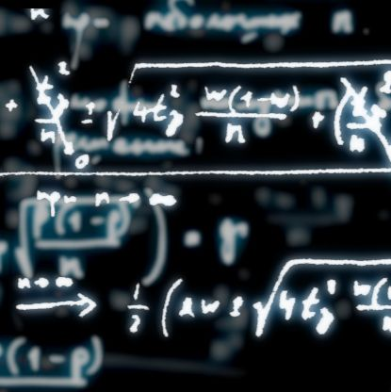

**第一个重境界： 图像识别**

如果你开始了解深度学习的图像处理， 你接触的第一个任务一定是图像识别 ：

比如把你的爱猫输入到一个普通的CNN网络里， 看看它是喵咪还是狗狗。

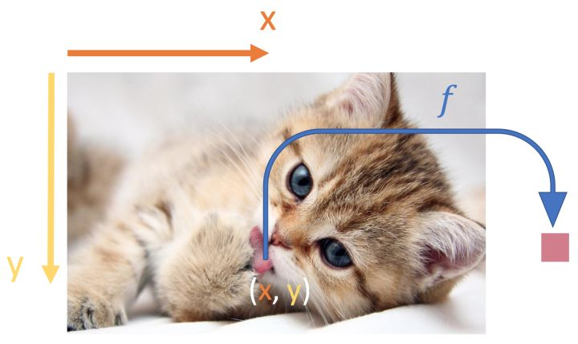

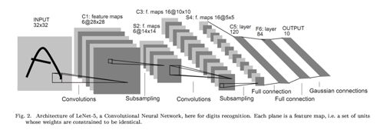

一个最普通的CNN， 比如像这样几层的CNN鼻祖Lenet， 如果你有不错的数据集（比如kaggle猫狗大战）都可以给出一个还差强人意的分类结果(80%多准确率)， 虽然不是太高。

当然，如果你再加上对特定问题的一些知识， 也可以顺便识别个人脸啥的，开个startup叫face 减减什么：

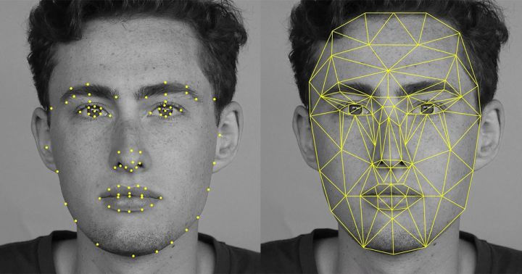

会玩的， 也可以顺别识别个猪脸什么哒（我觉得长得都一样哦）， 这样搞出来每个猪的身份， 对于高质量猪肉的销售， 真是大有裨益的。

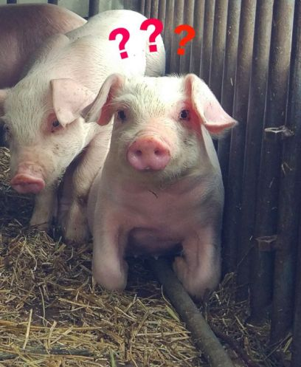

或者看看植物都有个什么病害什么的，像这样不同的病斑， 人都懒得看的， 它可以给你看出来。 植物保护的人可以拿着手机下田了。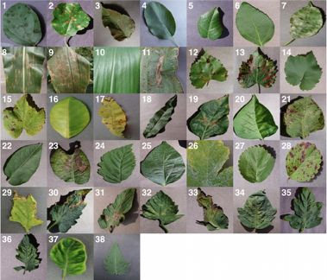

Ronneberger, Olaf, Philipp Fischer, and Thomas Brox. "U-net: Convolutional networks for biomedical image segmentation." International Conference on Medical Image Computing and Computer-Assisted Intervention. Springer, Cham, 2015.

虽然植物保护真的很好用，分类问做就了还真是挺无聊的。

我们进化的方向，也就是用更高级的网络结构取得更好的准确率，比如像下图这样的残差网络（已经可以在猫狗数据集上达到99.5%以上准确率）。分类做好了你会有一种成为深度学习大师，拿着一把斧子眼镜里都是钉子的幻觉。 分类问题之所以简单， 一要归功于大量标记的图像， 二是分类是一个边界非常分明的问题， 即使机器不知道什么是猫什么是狗， 看出点区别还是挺容易的， 如果你给机器几千几万类区分， 机器的能力通过就下降了（再复杂的网络，在imagenet那样分1000个类的问题里，都很难搞到超过80%的准确率）。

**第二重境界 ： 物体检测**

很快你发现，分类的技能在大部分的现实生活里并没有鸟用。因为现实中的任务啊， 往往是这样的： 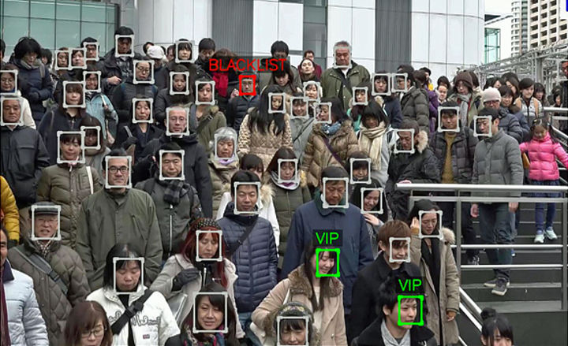

或者这样的：

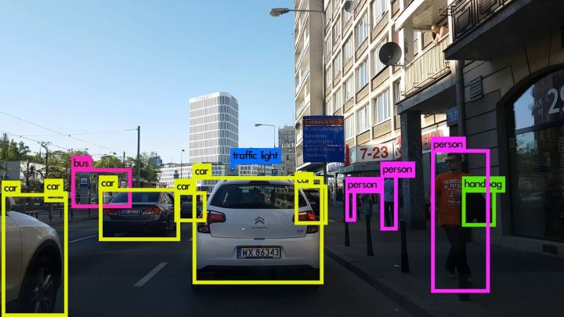

那么多东西在一起，你拿猫狗大头照训练的分类网络一下子就乱了阵脚。 即使是你一个图片里有一个猫还有一个狗，甚至给猫加点噪声，都可以使你的分类网络分寸大乱。

现实中， 哪有那么多图片， 一个图里就是一个猫或者美女的大图，更多的时候， 一张图片里的东西， 那是多多的， 乱乱的，没有什么章法可言的， 你需要自己做一个框， 把你所需要看的目标给框出来， 然后， 看看这些东西是什么 。

于是你来到机器视觉的下一层挑战 - 目标检测（从大图中框出目标物体并识别）， 随之而来的是一个新的网络架构， 又被称为R - CNN， 图片检测网络 ， 这个网络不仅可以告诉你分类，还可以告诉你目标物体的坐标， 即使图片里有很多目标物体， 也一一给你找出来。

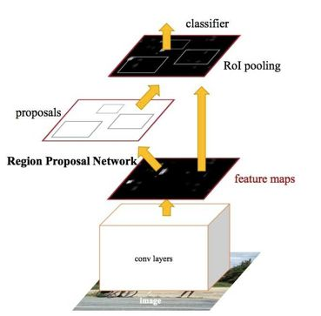Ren, Shaoqing, et al. "Faster R-CNN: Towards real-time object detection with region proposal networks." Advances in neural information processing systems. 2015.

万军斩你首级那是杠杠的，在众多路人甲中识别嫌疑犯，也是轻而易举， 安防的人听着要按捺不住了。

今年出现的YOLO算法更是实现了快速实时的物体检测，你一路走过就告诉你视线里都有什么在哪里，要知道这在无人驾驶里是何等的利器。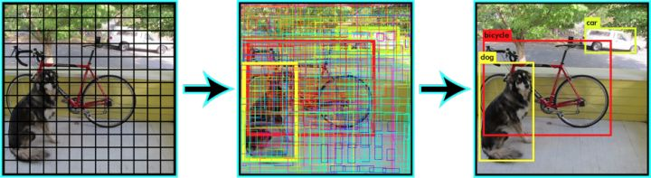YOLO快速检测法Redmon, Joseph, et al. "You only look once: Unified, real-time object detection." Proceedings of the IEEE Conference on Computer Vision and Pattern Recognition. 2016.

当然， 到这里你依然最终会觉得无聊， 即使网络可以已经很复杂， 不过是一个CNN网络（推荐区域），在加上一层CNN网络做分类和回归。 能不能干点别的？

**第三重境界 ： 图像切割**

啊哈， 这就来到了第三个关卡， 你不仅需要把图片中边边角角的物体给检测出来， 你还要做这么一个猛料的工作， 就是把它从图片中扣出来。 要知道， 刚出生的婴儿分不清物体的边界， 比如桌上有苹果这种事， 什么是桌子，什么是苹果，为什么苹果不是占在桌子上的？ 所以， 网络能不能把物体从一个图里抠出来， 事关它是否真的像人一样把握了视觉的本质。 这也算是对它的某种“图灵测试” 。 而把这个问题简化，我们无非是在原先图片上生成出一个原图的“mask”， 面具，有点像phtoshop里的蒙版的东西。

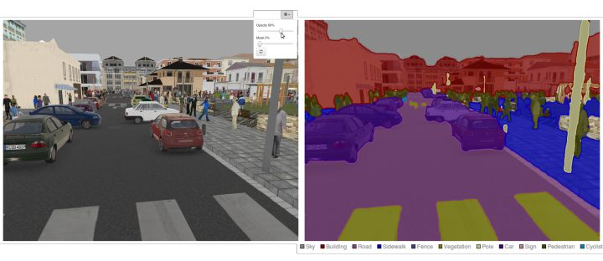所谓抠图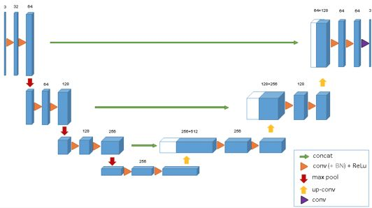Drozdzal, Michal, et al. "The importance of skip connections in biomedical image segmentation." International Workshop on Large-Scale Annotation of Biomedical Data and Expert Label Synthesis. Springer International Publishing, 2016.

注意，这个任务里，我们是要从一个图片里得到另一个图片哦！ 生成的面具是另一个图片， 这时候，所谓的U型网络粉墨登场，注意这是我们的第一个生成式的模型。 它的组成单元依然是卷积，但是却加入了maxpooling的反过程升维采样。

这个Segmentation任务， 作用不可小瞧哦， 尤其对于科研口的你， 比如现在私人卫星和无人机普及了，要不要去看看自己小区周围的地貌， 看是不是隐藏了个金库？ 清清输入， 卫星图片一栏无余。 哪里有树， 哪里有水，哪里有军事基地，不需要人，全都给你抠出来。

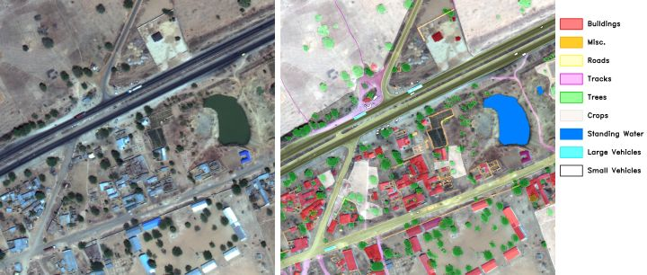

如果你要数个细胞啥的 ，都是挺容易的，给它变成这样的轮廓不就你得了。

">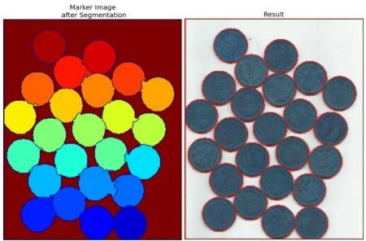

**第四重境界：**

我们开始fashion起来， 如果你是淘宝服装小店的老板 ，想让客户输入一张服装的图片，然后得到一组推荐的服装， 来个以图搜图的功能怎么搞呢？ 注意啊，我可以从网络上爬一大堆图出来，但是这些数据是没有标注的。怎么办？ 铁哥告你还是有的搞，这个搞法，就是聚类。

铁哥教你最简单的一招聚类哦，那就是， 把图片统统放进卷积网络，但是我们不提取分类，而只是提取一些网络中间层的特征， 这些特征有点像每个图片的视觉二维码，然后我们对这些二维码做一个k-means聚类， 也会得到意想不到的效果。 为什么要深度？ 因为深度提取的特征，那是与众不同的。

然后以图搜图呢？ 不过是找到同一聚类里的其它图片啊。

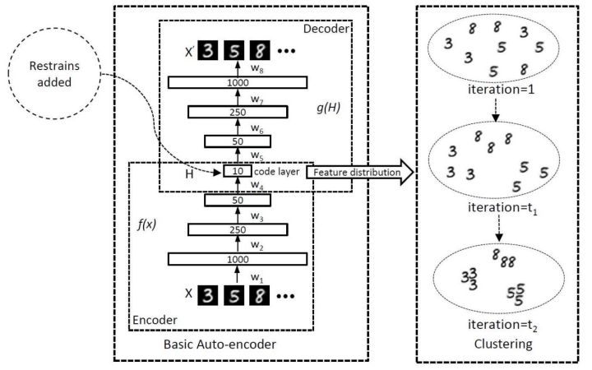

在聚类的基础上， 就可以做个搜索！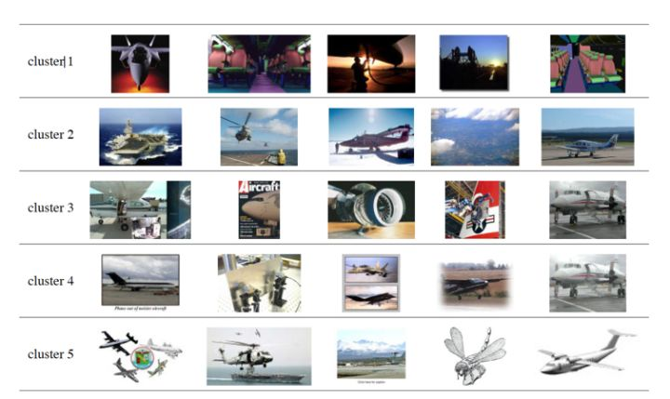

**第五层境界 ：**

我们开始晋升为仰望星空的人， 之前那些分类赚钱的应用太无聊了。 机器视觉搞科学怎么港？ 作为一群仰望星空后观察细胞的人，我们最常发现的是我们得到的天文或者细胞图片的噪声实在太大了， 这简直没法忍啊， 然后， 深度学习给了你一套降噪和恢复图像的方法。 一个叫auto-encoder的工具， 起到了很大的作用 ， 刷的一下，图像就清楚了。

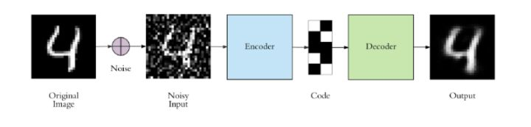

这还不是最酷炫的，那个应用了博弈理论的对抗学习， 也可以帮你谋杀噪点！ 如果你会对抗所谓GAN， 也是一种图像生成的工具， 让网络去掉噪声的图片，与没有噪声的自然图片， 连卷积网络都判别不出来，对， 就是这样！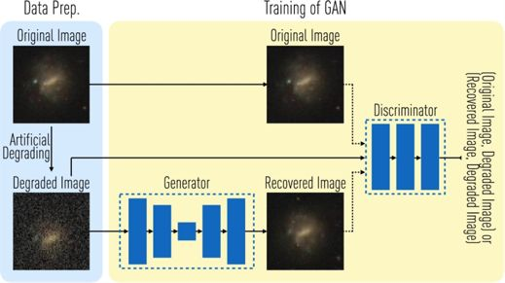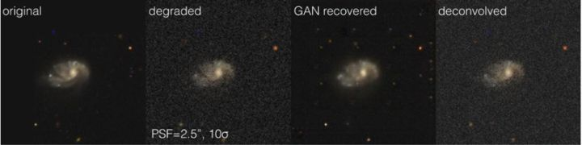Schawinski, Kevin, et al. "Generative adversarial networks recover features in astrophysical images of galaxies beyond the deconvolution limit." Monthly Notices of the Royal Astronomical Society: Letters 467.1 (2017): L110-L114.

**第六重境界 ：**

在工业界赚够了钱，科学也太nerd了， 我们来玩艺术思考哲学 ，第一招， 图像风格迁移，请见[铁哥之前的文章](https://zhuanlan.zhihu.com/p/31404314)：

<img src="https://pic1.zhimg.com/50/v2-2c3b818a09ae02b2caf046a0bb217005_hd.jpg" data-caption="" data-size="normal" data-rawwidth="714" data-rawheight="493" class="origin_image zh-lightbox-thumb" width="714" data-original="https://pic1.zhimg.com/v2-2c3b818a09ae02b2caf046a0bb217005_r.jpg">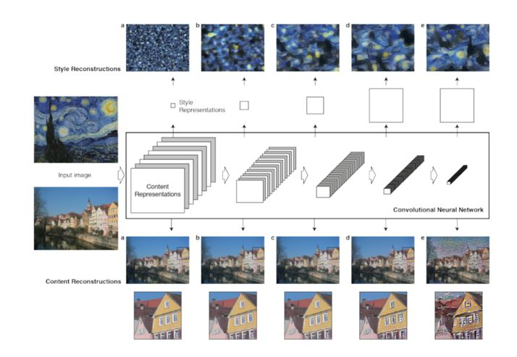<img src="https://pic1.zhimg.com/50/v2-770eaa7de6e5c36ebc6d384ae2857566_hd.jpg" data-caption="" data-size="normal" data-rawwidth="600" data-rawheight="260" class="origin_image zh-lightbox-thumb" width="600" data-original="https://pic1.zhimg.com/v2-770eaa7de6e5c36ebc6d384ae2857566_r.jpg">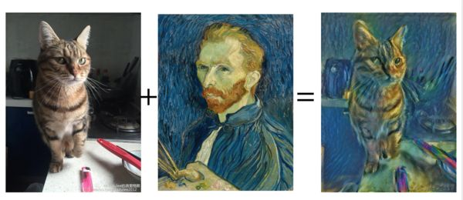

<img src="https://pic4.zhimg.com/50/v2-7a70630dc486f449880e34e2cba4cf60_hd.jpg" data-caption="" data-size="normal" data-rawwidth="703" data-rawheight="149" class="origin_image zh-lightbox-thumb" width="703" data-original="https://pic4.zhimg.com/v2-7a70630dc486f449880e34e2cba4cf60_r.jpg">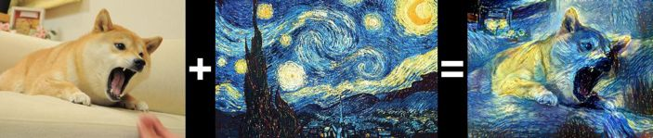

然而真正能玩好这一事项的，还是那个刚刚提过的对抗学习GAN， 比如大名鼎鼎的CycleGAN， 几乎可以实现一种你自定义的“图像翻译” 功能，而且你不用做标注哦， 拿出冬天和夏天的两组图片， 它会自动的在两组图片中找出对应来。

<img src="https://pic2.zhimg.com/50/v2-2c96ea0f07d33a609534fb82914f6b8c_hd.jpg" data-size="normal" data-rawwidth="963" data-rawheight="462" class="origin_image zh-lightbox-thumb" width="963" data-original="https://pic2.zhimg.com/v2-2c96ea0f07d33a609534fb82914f6b8c_r.jpg">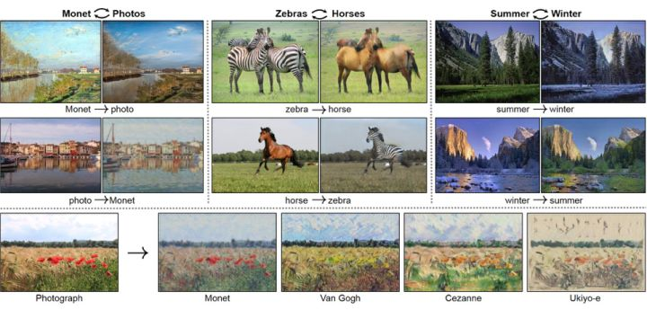Zhu, Jun-Yan, et al. "Unpaired image-to-image translation using cycle-consistent adversarial networks." arXiv preprint arXiv:1703.10593 (2017).

**第七重境界：**

图像翻译也懒的玩了， 你神经网络不是号称能够理解图像，看你来个无中生有，在噪声里生成图片来？

对，依然是GAN，而且是最基础的卷积GAN (DCGAN)就可以给你干出来。

看看GAN所幻想的宾馆情景， 你能想到是计算机做的图吗？ 哈哈哈！

<img src="https://pic2.zhimg.com/50/v2-0428ac3bc49293a0ee1cd9920540cfb7_hd.jpg" data-size="normal" data-rawwidth="912" data-rawheight="212" class="origin_image zh-lightbox-thumb" width="912" data-original="https://pic2.zhimg.com/v2-0428ac3bc49293a0ee1cd9920540cfb7_r.jpg">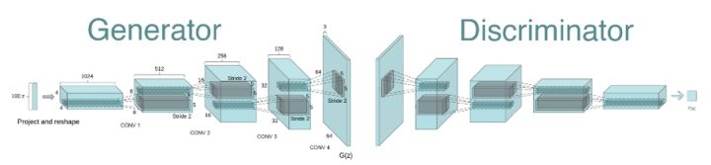Goodfellow, Ian, et al. "Generative adversarial nets." Advances in neural information processing systems. 2014.<img src="https://pic4.zhimg.com/50/v2-83501eb2e0ab45cdcd81cb670e77ef3f_hd.jpg" data-caption="" data-size="normal" data-rawwidth="744" data-rawheight="398" class="origin_image zh-lightbox-thumb" width="744" data-original="https://pic4.zhimg.com/v2-83501eb2e0ab45cdcd81cb670e77ef3f_r.jpg">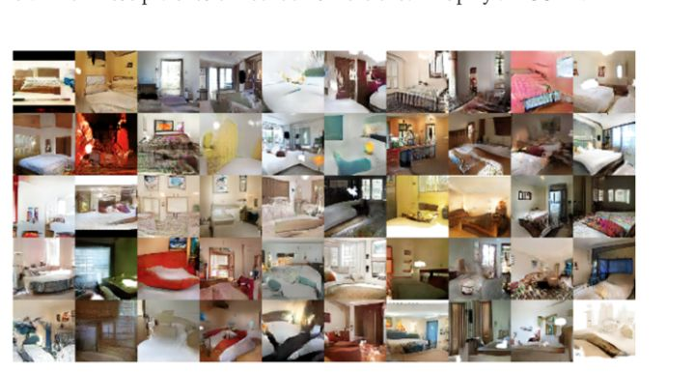

写到这里， 我自己都觉得GAN是非常有前途的，有前途的，有前途的，以前我还以为只是好玩呢。

这里展示的七级浮屠，也不过深度学习被人类discover的冰山一角， 醉卧沙场君莫笑， 古来征战几人回。

给你一个稍微清晰一些的大纲：

<img src="https://pic4.zhimg.com/50/v2-83b96d41790d4dd26c68a697a25a458b_hd.jpg" data-caption="" data-size="normal" data-rawwidth="914" data-rawheight="360" class="origin_image zh-lightbox-thumb" width="914" data-original="https://pic4.zhimg.com/v2-83b96d41790d4dd26c68a697a25a458b_r.jpg">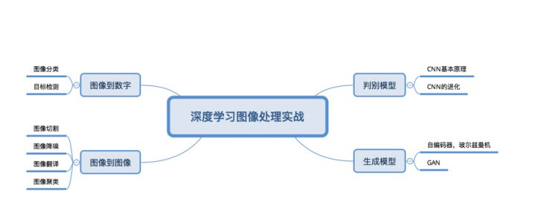

如果对基础理论部分有不熟悉，请返回文章[你不能不知道的CNN](https://zhuanlan.zhihu.com/p/31950003)，当然它只是冰山一角， 了解更多并挨个实战请关注：巡洋舰的[深度学习实战课程](https://link.zhihu.com/?target=http%3A//mp.weixin.qq.com/s%3F__biz%3DMzA3MzQwNzI3OA%3D%3D%26mid%3D2651383029%26idx%3D1%26sn%3Da792653f736540e06d96e6f3970264e0%26chksm%3D84f3cab4b38443a2754072d8b3d3fdade7ea503b15ecea46595bb149edcc139000b7f315e624%26scene%3D21%23wechat_redirect)， 手把手带你进行深度学习实战， 课程涵盖机器学习，深度学习， 深度视觉， 深度自然语言处理， 以及极具特色的深度强化学习，看你能不能学完在你的领域跨学科的应用深度学习惊艳你的小伙伴，成为身边人眼中的大牛。刚刚讲的方法都将在课程里详细展开。

目前课程线下版本已经基本报名完毕（特殊申请可加一到两个名额）， 为了缓解众多异地学员的需求， 我们提出一个线上加线下的课程简版， 课程包括全部课程视频， notebook作业， 和一个课程模块的来京线下实践机会， 名额限5名，预报从速，详情请联系陈欣（cx13951038115）。